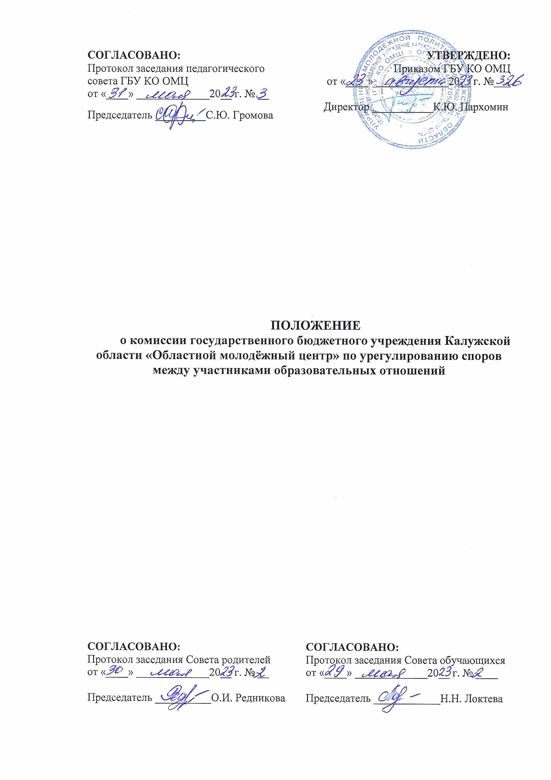
ПОЛОЖЕНИЕ
о комиссии государственного бюджетного учреждения Калужской области «Областной молодёжный центр» по урегулированию споров между участниками образовательных отношений

1. Общие положения
1.1. Настоящее Положение о комиссии ГБУ КО ОМЦ по урегулированию споров между участниками образовательных отношений в (далее - Положение), разработано в соответствии с Федеральным законом от 29.12.2012 г. № 273-ФЗ «Об образовании в Российской Федерации», Уставом ГБУ КО ОМЦ и иными локальными нормативными актами, действующими в ГБУ КО ОМЦ, устанавливает порядок создания, организации работы, принятия и исполнение решений Комиссии по урегулированию споров между участниками образовательных отношений (далее - Комиссия) в ГБУ КО ОМЦ.
Комиссия по урегулированию споров между участниками образовательных отношений создается в целях урегулирования разногласий между участниками образовательных отношений по вопросам реализации права на образование, в том числе, в случаях возникновения конфликта интересов педагогического работника, применения локальных нормативных актов, обжалования решений о применении к обучающимся дисциплинарного взыскания.
Комиссия по урегулированию споров между участниками образовательных отношений создается в ГБУ КО ОМЦ, в количестве 6 человек из равного числа представителей совершеннолетних обучающихся, родителей (законных представителей) несовершеннолетних обучающихся, работников ГБУ КО ОМЦ.
1.2. Решение комиссии по урегулированию споров между участниками образовательных отношений является обязательным для всех участников образовательных отношений в ГБУ КО ОМЦ, осуществляющим образовательную деятельность, и подлежит исполнению в сроки, предусмотренные указанным решением.
1.3. Решение комиссии по урегулированию споров между участниками образовательных отношений может быть обжаловано в установленном законодательством Российской Федерации порядке.

2. Порядок формирования Комиссии
2.1. Совершеннолетние обучающиеся, родители (законные представители) несовершеннолетних обучающихся, а также общее собрание работников ГБУ КО ОМЦ избирают из своего состава представителей и направляют их в комиссию. Итоговый состав Комиссии утверждается приказом ГБУ КО ОМЦ.
2.2. Комиссия избирается сроком на один учебный год. По истечении указанного срока избирается новый состав Комиссии. Одно и то же лицо может избираться в члены Комиссии неограниченное количество раз.
2.3. Члены Комиссии на своём первом заседании избирают из своего состава председателя Комиссии, заместителя председателя и секретаря.
2.4. Члены Комиссии осуществляют свою деятельность на безвозмездной основе.
2.5. Досрочное прекращение полномочий члена Комиссии осуществляется:
- на основании личного заявления члена Комиссии об исключении из её состава;
- по требованию не менее 2/3 членов Комиссии, выраженному в письменной форме;
- в случае отчисления из ГБУ КО ОМЦ обучающегося, который является членом Комиссии, или увольнения работника - члена Комиссии.
2.6. Комиссия не является постоянно действующим органом. Она созывается по мере необходимости, в случае поступления заявления от любого участника образовательных отношений по вопросу разрешения спора, относящегося к образовательному процессу.

3. Порядок обращения в Комиссию
3.1. Право на обращение в Комиссию имеют любые участники образовательных отношений:
- обучающиеся;
- родители (законные представители) несовершеннолетних обучающихся;
- педагогические работники, как работающие в ГБУ КО ОМЦ по трудовому договору, в том числе и по совместительству, так и по договорам гражданско-правового характера;
- иные работники ГБУ КО ОМЦ, выполняющие трудовые функции, связанные с ведением образовательного процесса.
Участники образовательных отношений вправе обратиться в Комиссию и участвовать в её заседаниях лично и (или) через своих представителей.
3.2. Заявление должно быть подписано. Неподписанные обращения рассмотрению не подлежат.
В заявлении излагается сущность спора между участниками образовательных отношений, могут содержаться требования Заявителя.
Заявление в Комиссию должно быть подано заявителем лично, через секретаря или отправлено по почте.
Заявление заявителя, поступившее в Комиссию, подлежит обязательной регистрации в журнале, который ведёт секретарь.

4. Порядок рассмотрения спора в Комиссии
4.1. Комиссия рассматривает спор между участниками образовательных отношений в течение 10 (десяти) рабочих дней со дня поступления заявления.
В случае если спор не рассмотрен Комиссией в установленный срок, заявитель вправе обратиться с указанным спором в суд.
4.2. Члены Комиссии и заинтересованные лица своевременно уведомляются секретарём Комиссии о месте, дате и времени заседания Комиссии.
4.3. Заявитель вправе до начала заседания Комиссии или непосредственно на заседании Комиссии отозвать своё заявление и отказаться от рассмотрения спора в Комиссии.
4.4. Заседание Комиссии является правомочным, если на нем присутствовало не менее половины членов Комиссии с каждой стороны.
В назначенное для разбирательства дела время председатель Комиссии открывает заседание и объявляет, какое заявление подлежит рассмотрению.
4.5. Спор между участниками образовательных отношений рассматривается в присутствии заявителя, подавшего заявление или уполномоченного им представителя.
Рассмотрение спора в отсутствие заявителя или его представителя допускается лишь по его письменному заявлению.
В случае неявки надлежаще уведомлённого заявителя или его представителя на заседание Комиссии, рассмотрение спора между участниками образовательных отношений откладывается.
4.6. Все заинтересованные стороны своевременно уведомляются о переносе даты рассмотрения спора между участниками образовательных отношений.
4.7. В случае повторной неявки заявителя или его представителя без уважительных причин Комиссия может вынести решение о снятии вопроса с рассмотрения.
4.8. Рассмотрение дела начинается с оглашения председателем Комиссии заявления. Затем решается вопрос о том, подлежит ли спор разрешению Комиссией, заслушиваются мнения членов Комиссии.
При положительном решении вопроса о возможности рассмотрения спора Комиссией, слово предоставляется заявителю и (или) его представителю. Затем заслушиваются мнение другой стороны, исследуются представленные материалы и документы.
4.9. В случае необходимости Комиссия имеет право вызывать на заседание свидетелей, приглашать специалистов. Комиссия вправе требовать от участников образовательных отношений и администрации ГБУ КО ОМЦ представления необходимых для рассмотрения спора документов и информации.
4.10. Требования Комиссии о предоставлении необходимой документации в определённый срок подлежит обязательному исполнению.
4.11. На заседании Комиссии секретарём ведётся протокол, в котором указывается: дата и место проведения заседания; сведения о явке членов Комиссии, сторон спора, приглашённых лиц; краткое изложение заявления заявителя, краткие объяснения сторон, показания свидетелей, специалиста; представление письменных и иных доказательств; результаты обсуждения Комиссии; результаты голосования.
4.12. Протокол в печатном виде должен быть написан в течении 3 (трёх) рабочих дней с момента проведения заседания Комиссии.
Протокол подписывается секретарём и председателем Комиссии (его заместителем). Стороны конфликта могут с согласия председателя (виза на заявлении) ознакомиться с протоколом и указать свои замечания, которые подшиваются к основному протоколу. Протокол на руки не выдаётся.
4.13. Рассмотрение спора в Комиссии завершается принятием решения.

5. Порядок принятия решения Комиссии и его содержание
5.1 Комиссия принимает решение открытым голосованием простым большинством голосов присутствующих на заседании членов.
Если при проведении голосования голоса членов Комиссии разделились поровну, голос председателя считается решающим.
5.2. Решение Комиссии должно быть выражено в категорической и чёткой форме, не позволяющей толковать его по-другому или уклониться от его исполнения. В решении по денежным требованиям указывается точная сумма.
5.3. Решение Комиссии включает вводную, описательную, мотивировочную и резолютивную части.
В водной части решения должны быть указаны дата и место принятия решения Комиссии, наименование Комиссии, принявшей решение, состав Комиссии, стороны, другие лица, участвующие в споре, их представители, предмет спора или заявленное требование.
Описательная часть решения должна содержать указание на требование заявителя, возражения и объяснения других лиц, участвующих в споре.
Резолютивная часть решения Комиссии должна содержать выводы Комиссии об удовлетворении требований либо об отказе в удовлетворении требований заявителя полностью или в части, срок и порядок обжалования решения Комиссии.
Решение подписывается всеми членами Комиссии, присутствовавшими на заседании.
По требованию заявителя или других участников спора им в течение 3 (трёх) дней со дня принятия решения выдаётся копия решения Комиссии, заверенные подписями секретаря и председателя Комиссии.
5.4. Решение Комиссии по урегулированию споров между участниками образовательных отношений является обязательным для всех участников образовательных отношений в ГБУ КО ОМЦ, и подлежит исполнению в течение 3 (трех) дней, по истечении срока, предоставленного для обжалования.

